**ГБУЗ «ОСПНБ №2»**

**Аналитика проекта: Образовательная игра по ПДД**

**Концепт продукта**

Наш продукт — 3D-игра на Unity, предназначенная для изучения и закрепления знаний правил дорожного движения через интерактивные сценарии. Основные функции:

**Имитация реальных дорожных ситуаций:**

* Управление виртуальным автомобилем в условиях города, трассы, ночного вождения.
* Взаимодействие с пешеходами, светофорами, знаками и другими участниками движения.

**Теория и практика:**

* Мини-лекции по разделам ПДД с интерактивными примерами.
* Тесты и экзамены с обратной связью (ошибки объясняются детально).

**Сценарии с повышенной сложностью:**

* Аварийные ситуации (резкое торможение, объезд препятствий).
* Парковка в ограниченном пространстве, движение в плотном потоке.

**Дополнительные возможности:**

* Система достижений и рейтингов для повышения мотивации.
* Режим "Виртуальный инструктор" с подсказками в реальном времени.
* Интеграция с картами для отображения актуальных дорожных условий (пробки, ремонт).

**Цель проекта:**

Повысить эффективность изучения ПДД среди студентов автошкол, молодых водителей и школьников, снизить уровень стресса при первой поездке, уменьшить количество ошибок на экзаменах в ГИБДД.

**Целевая аудитория**

Был проведён опрос среди студентов автошкол обучающихся на категорию «B», студентов ВУЗов и учащихся старших классов школ, по результатам которого были сделаны следующие выводы:

**Основная аудитория:**

1. **Студенты автошкол (18–25 лет).**
   * Молодые люди, которые активно учатся на категорию «B».
   * Заинтересованы в получении водительских прав
   * Ищут дополнительные материалы для подготовки к экзаменам и улучшения своих навыков.
2. **Молодые водители со стажем до 2 лет.**
   * Недавно получили водительские права.
   * Заинтересованы в повышении своей уверенности на дороге, изучении ПДД и практических аспектов вождения.
   * Могут нуждаться в советах по уходу за автомобилем, страхованию или другим вопросам, связанным с владением авто.
3. **Подростки 16–17 лет (подготовка к будущему обучению).**
   * Подростки, которые планируют в будущем получить водительские права.
   * Интересуются теоретической подготовкой, правилами дорожного движения и основами вождения.
   * Могут быть заинтересованы в раннем знакомстве с автотематикой через образовательные материалы или игры.

**Потребности ЦА:**

* Интерактивный формат обучения вместо скучных лекций.
* Возможность тренировки без риска ДТП.
* Подготовка к экзаменам с имитацией реальных условий.

**Проблемы**

**Низкая вовлеченность в обучение:**

**Причины:**

* **Устаревшие форматы обучения.**

Большинство автошкол используют традиционные методы (лекции, учебники), которые не соответствуют привычкам цифрового поколения, предпочитающего интерактивный и визуальный контент.

* **Отсутствие мотивации.**

Теоретическая часть кажется скучной и оторванной от реальности, что снижает интерес к изучению ПДД.

* **Высокая нагрузка.**

Студенты совмещают обучение в автошколе с учебой в вузе/школе, что приводит к усталости и поверхностному усвоению материала.

**Статистика и факты:**

* Согласно данным ГИБДД только **14%** кандидатов сдают экзамен(город) с первой попытки. Это указывает на недостаточную подготовку и низкую эффективность текущих методов обучения.
* **\*65%** опрошенных студентов автошкол отмечают, что лекции кажутся им монотонными и непрактичными.

**Последствия:**

* Формирование пробелов в знаниях ПДД.
* Рост числа ошибок на экзаменах и в реальном вождении.

**Нехватка практики:**

**Основные барьеры:**

* **Ограниченный доступ к автомобилям.**

В автошколах часто не хватает машин для отработки навыков. Например, ученики получают всего **10–15 часов практики** вместо рекомендованных 40–50.

* **Страх перед реальным вождением.**

Новички боятся аварий, критики инструктора или нестандартных ситуаций на дороге (например, сложных развязок).

* **Отсутствие симуляторов.**

Менее **30%** автошкол используют тренажеры для имитации вождения, что не позволяет отработать экстренные ситуации безопасно.

**Последствия:**

* Неуверенность за рулем, ведущая к ошибкам.
* Увеличение числа ДТП с участием молодых водителей (по данным ГИБДД, **35%** аварий происходят по вине водителей со стажем до 2 лет).

**Рост числа молодых автовладельцев:**

**Тренды и риски:**

* По данным "Российской газеты", за последний год число 18-летних водителей выросло на **40%**. Это связано с упрощением процедуры получения прав и доступностью кредитов на покупку авто.
* **Риск аварийности.**

Молодые водители чаще нарушают скоростной режим, игнорируют ПДД и переоценивают свои навыки.

* **Неготовность к реальным условиям**.

Даже успешно сдавшие экзамены не всегда умеют реагировать на сложные погодные условия, агрессивное вождение других участников движения или поломки авто.

**Пример:**  
**Каждый третий** молодой водитель признается, что не знает, как действовать при заносе на скользкой дороге.

**Связь проблем с аварийностью**

**Низкая вовлеченность и нехватка практики** приводит к формированию "кабинетных" знаний, которые трудно применить в реальных условиях.

**Рост числа автовладельцев и пробелы в обучении** приводит к увеличению числа ДТП. Например, в 2023 году 25% аварий с участием новичков произошли из-за неправильного проезда перекрестков — темы, которую сложно освоить без практики.

**Почему игра может стать решением?**

* **Имитация реальных ситуаций.**

Игровые симуляторы позволяют безопасно отработать экстренные сценарии (например, гололед, внезапное появление пешехода).

* **Повышение вовлеченности.**

Геймификация мотивирует изучать ПДД и практиковаться.

* **Доступность.**

Игра даёт возможность учиться в любое время, даже при отсутствии доступа к автомобилю, что может сэкономить деньги на дополнительное вождение.

Эти проблемы создают "окно возможностей" для внедрения инновационных методов обучения, таких как игровые симуляторы, которые могут снизить аварийность и повысить качество подготовки водителей.

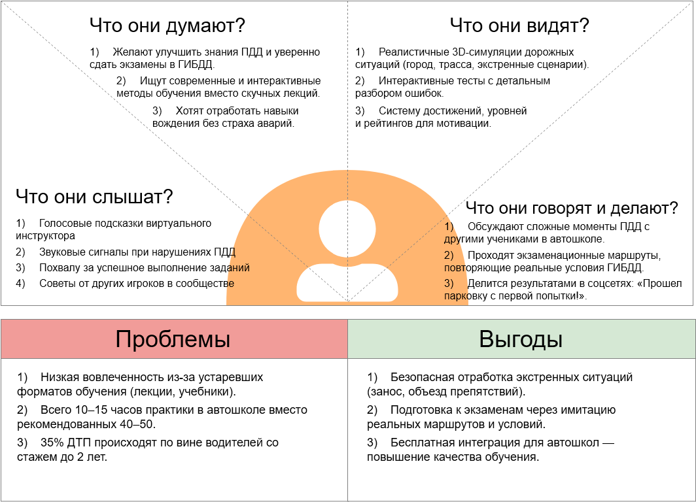

Рисунок 1 - Карта эмпатии

**Анализ конкурентов**

**"ПДД 2025" (мобильное приложение):**

**Целевая аудитория:**

* Учащиеся автошкол, готовящиеся к теоретическому экзамену в ГИБДД.
* Водители, желающие обновить знания ПДД.

**Сильные стороны:**

* **Актуальные билеты:**

Регулярное обновление вопросов в соответствии с изменениями ПДД.

* **Таймер тестов:**

Имитация экзаменационных условий, что помогает адаптироваться к формату сдачи.

* **Простой интерфейс:**

Удобство для быстрого повторения правил.

**Слабые стороны:**

* **Отсутствие интерактива:**

Нет 3D-симуляции вождения или визуализации дорожных ситуаций.

* **Теория без практики:**

Пользователи не могут отработать полученные знания в смоделированных условиях.

* **Минимальная геймификация:**

Нет системы уровней, достижений или мотивационных элементов.

**Дополнительные данные:**

Средний рейтинг в магазинах приложений — 4.1/5. Пользователи хвалят за актуальность, но критикуют за монотонность.

**Нет интеграции с автошколами** — используется только для самоподготовки.

**"City Car Driving" (симулятор для ПК)**

**Целевая аудитория:**

* Начинающие водители, желающие отработать навыки вождения.
* Автошколы с бюджетом на дорогое ПО.

**Сильные стороны:**

* **Реалистичная графика и физика:**

Позволяет почувствовать нюансы управления автомобилем (например, занос, торможение).

* **Разнообразие сценариев:**

Поездки в городе, за его пределами, ночное вождение, сложные погодные условия.

* **Поддержка VR:**

Повышает погружение в процесс обучения.

**Слабые стороны:**

* **Высокая стоимость:**

Лицензия для личного использования стоит 725 рублей, что накладно для многих пользователей, особенно для студентов.

Лицензия для коммерческого использования стоит по некоторым данным 10 000$, что недоступно для бюджетных автошкол

* **Отсутствие теоретической базы:**

Нет встроенных тестов по ПДД или разборов экзаменационных билетов.

* **Сложность для новичков:**

Интерфейс требует времени на освоение.

**Дополнительные данные:**

Используется в 15% автошкол Европы, но в России распространен слабо из-за цены.

Нет мобильной версии — ограничивает аудиторию.

**Уникальность нашего проекта:**

1. **Гибридный формат "Теория + Практика + Геймификация":**
   * **Теория:**

Актуальные билеты ПДД с пояснениями от экспертов.

* + **Практика:**

3D-симулятор с интерактивными сценариями (например, экстренное торможение, проезд перекрестков).

* + **Геймификация:**

**Система уровней и баллов** за правильные ответы и успешное выполнение заданий.

**Соревнования** между пользователями (топ-лидеры, достижения).

**Виртуальные "награды"** (например, доступ к сложным уровням).

1. **Адаптация под требования ГИБДД:**
   * Экзаменационные маршруты, повторяющие реальные (на основе открытых данных ГИБДД).
   * Разбор типовых ошибок, которые допускают новички на экзаменах.
2. **Бесплатный доступ для автошкол:**
   * Возможность интеграции платформы в учебный процесс автошкол.

| **Критерий** | **"ПДД 2025"** | **"City Car Driving"** | **Наш проект** |
| --- | --- | --- | --- |
| Теория ПДД | ✅ | ❌ | ✅ + разбор шибок |
| 3D-симуляция | ❌ | ✅ | ✅ + адаптивные сценарии |
| Геймификация | ❌ | ❌ | ✅(баллы, уровни, достижения) |
| Интеграция с  автошколами | ❌ | ❌ | ✅ |
| Стоимость | Бесплатно (с рекламой) | Home – 725р  Enterprise – 10000$ | Бесплатно |

**Выводы**

**Рыночная ниша:** Проект закрывает пробелы конкурентов, объединяя теорию, практику и игровые элементы.

**Угрозы:**

* + Высокая конкуренция со стороны мобильных приложений с низкой ценой.
  + Сложность разработки реалистичного симулятора при ограниченном бюджете.

**Возможности:**

* Партнерство с автошколами для внедрения платформы.
* Монетизация в частном использовании (например, другая модель машины).

Проект имеет потенциал стать основным инструментом подготовки водителей в России за счет уникального сочетания образовательных и игровых элементов.

**Приложение**

Опрос: <https://forms.gle/zjobbaUXSH9iD8LU9>

Диаграмма 1 - Процент сдачи экзамена с первого раза

**Результаты опроса:**

